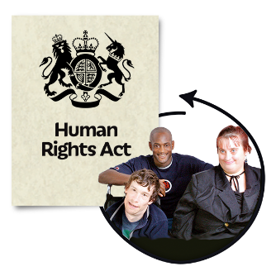 | Mae’r daflen ffeithiau hon yn ymwneud â:  Y Ddeddf Hawliau Dynol
Hawliau Dynol yw pethau fel:
- diogelwch
- urddas
- rhyddid
- parch am fywyd preifat a bywyd teuluol.
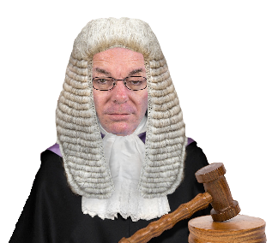 | Y Ddeddf Hawliau Dynol yw’r ddeddf sy’n dweud bod rhaid caniatáu y pethau hyn ichi.
 | Beth i wneud cyn i chi gysylltu â’r Ombwdsmon?
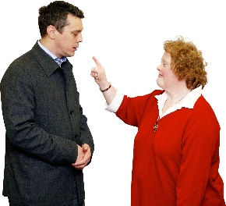 | Cwyno i’r Gwasanaeth Llywodraeth neu Wasanaeth Cyngor na ystyriodd eich hawliau.
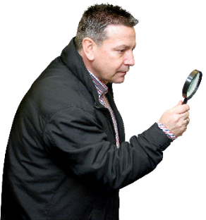 | Beth gall yr Ombwdsmon ei wneud?  Gall yr Ombwdsmon:
 | Mae’r Ombwdsmon yn edrych ar gwynion os:
 | - yw Gwasanaeth y Llywodraeth neu Wasanaeth y Gyngor yn annheg
 | - neu’n gwneud eich bywyd yn anoddach
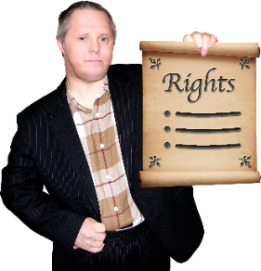 | - penderfynu a oedd y Gwasanaeth Cyngor neu Gwasanaeth Llywodraeth wedi ystyried eich hawliau neu beidio.
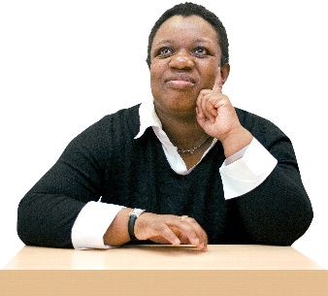 | - gofyn iddynt ail-feddwl am yr hyn a wnaethant.
Beth na all yr Ombwdsmon ei wneud?
Ni allwn:
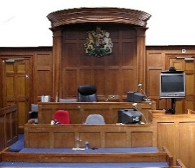 | Dweud bod y gyfraith wedi’i thorri. Rhaid i lys benderfynu ar hyn.
 | Pethau i’w hystyried
 | Gall yr Ombwdsmon ddweud wrth wasanaeth y Cyngor neu Lywodraeth am yr hyn yr ydym yn credu y dylai ei wneud os yr ydym yn credu i fod wedi gwneud rhywbeth yn anghywir.
Nid oes angen cyfreithiwr nac eiriolwr arnoch i fynd at yr Ombwdsmon.
Mae gwasanaeth yr Ombwdsmon am ddim.
Mwy o wybodaeth
Gallwch gael cyngor gan:
Comisiwn Cydraddoldeb a Hawliau Dynol (EHRC)
Rhif ffôn 0800 800 0082
Mae’r EHRC yn gweithio gyda’r Equality Advisory Support Service (EASS).
Rhif ffôn 0800 800 0082
www.equalityadvisoryservice.com
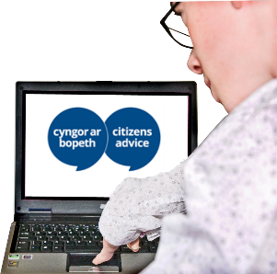 | Cyngor ar bopeth Cymru:  Rhif ffôn 08444 77 20 20  https://www.citizensadvice.org.uk/cymraeg/
 | Os ydych yn dal yn ansicr a all yr Ombwdsmon helpu, cysylltwch â ni.
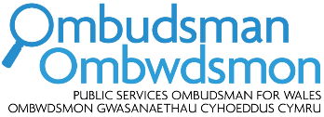 | Sut i gysylltu â’r Ombwdsmon
 | 0300 790 0203
holwch@ombwdsmon.cymru
www.ombwdsmon.cymru
 | @OmbudsmanWales
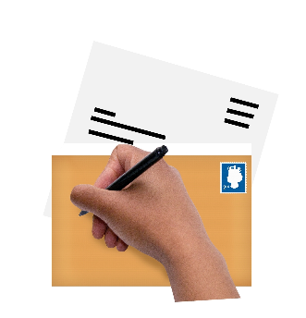 | Ombwdsmon Gwasanaethau Cyhoeddus Cymru  1 Ffordd yr Hen Gae  Pencoed  CF35 5LJ
 | Paratowyd y daflen hawdd ei ddarllen hon gan Barod CIC gan ddefnyddio Photosymbols.

